**二七区河南驰立建筑工程有限公司“11·8”坍塌事故调查报告**

2020年11月8日8时30分左右，位于二七区百盛路（芦庄路—杏园路），由河南驰立建筑工程有限公司施工的热力管网项目，在管道沟槽开挖施工中发生一起坍塌事故，造成2人死亡。

根据《中华人民共和国安全生产法》、《生产安全事故报告和调查处理条例》等有关法律法规的规定，经二七区人民政府批准，成立了由区委常委、常务副区长李雅任组长，区应急管理局局长牛学峰任副组长，区应急管理局、金水源街道办事处工作筹备组、区纪委监察委、区总工会、金水源派出所、区建设和交通局有关部门同志参加的河南驰立建筑工程有限公司“11·8”坍塌事故调查组（以下简称事故调查组），并邀请二七区检察院和技术专家参加，开展事故调查工作。

事故调查组坚持“科学严谨、依法依规、实事求是、注重实效”的原则，通过现场勘验、技术鉴定、调查取证、综合分析和专家组论证，查明了事故发生的经过、原因、应急处置、人员伤亡和直接经济损失情况，认定了事故性质和责任，提出了对有关责任人员及责任单位的处理和事故防范及整改措施建议。现将有关情况报告如下：

一、事故地点、事故工程及相关企业概况

（一）事故地点：事发位置百盛路与杏园路交叉口（鑫苑鑫家西苑南门）施工现场（图1）。

（二）事故工程概况

裕中电厂热网工程百盛路（芦庄路—杏园路）供热管网（改）项目位于南区南水北调以南区域，取代原百盛路（芦庄路—三官中路）供热管网，南接芦庄路已设计DN500管网，东接杏园路已设计DN1000管网预留DN500支管，总长度约666米。规划管位为中西/北11.5米。设计压力2.5MPa，设计温度120/60℃，聚氨酯预制直埋保温管规格D529×8，聚乙烯外护管×壁厚为φ655×9.8，直埋敷设。

事发现场为百盛路（芦庄路—杏园路）供热管网（改）项目热力管道沟槽。

（三）合同签订情况

1.建设工程合同，合同编号：RLGW-2020-68-3，发包人：郑州热力集团有限公司，承包人：河南驰立建筑工程有限公司。工程名称：4标段，百盛路（芦庄路—三官中路）供热工程（改）。工程内容：供热管道，直径DN350，长约397米×2。合同价款（投标价）¥248252.56元。合同订立时间：2020年10月20日。

2.建设工程监理合同，合同编号：RL-GWJL-2019-1，委托人：郑州市热力总公司，监理人：河南正兴工程管理有限公司，盖有郑州市热力总公司建设工程合同专用章、河南正兴工程管理有限公司合同专用章。订立时间2019年8月22日。

3.建设工程设计合同，合同编号2020-007，工程名称：百盛路（芦庄路—三官中路）供热管网工程，签订日期2020年6月8日。发包人：郑州市热力集团有限公司，设计人：郑州市颖达热力工程设计院。设计内容：百盛路（芦庄路—三官中路）供热管网工程施工图设计，管径DN350，长度约400米（单管），投资估算112万元。

4.建筑机械租赁合同，2020年10月26日河南驰立建筑工程有限公司与张广太签订《建筑机械租赁合同》，工程名称：百盛路（芦庄路—杏园路）供热管网工程，工程地点：郑州市二七区百盛路，河南驰立建筑工程有限公司盖有公章、张广太签字并按有指印。履带式液压挖掘机，型号FR220，出厂编号☆FTC003RHACW001719☆,出厂日期2016/10/12。

（四）相关单位概况

**表1裕中电厂热网工程百盛路（芦庄路—杏园路）供热管网（改）项目相关单位汇总表**

|  |  |
| --- | --- |
| **工程名称** | 裕中电厂热网工程百盛路（芦庄路—杏园路）供热管网（改）项目 |
| **工程地址** | 郑州市二七区百盛路与杏园路交叉口（鑫苑鑫家西苑南门） |
| **建设单位** | 郑州热力集团有限公司 |
| **施工单位** | 河南驰立建筑工程有限公司 |
| **监理单位** | 河南正兴工程管理有限公司 |
| **设计单位** | 郑州市颖达热力工程设计院 |

**1.建设单位：**郑州热力集团有限公司；成立日期：1990年12月21日，注册地址：郑州市二七区嵩山南路1号，法定代表人：张舒，注册资本：100,000万（元）人民币，统一社会信用代码：91410100170031205T,经营范围：集中供热、联片供热、供热服务、供热设施运行维护；热力工程设计；市政公用工程；供热设备制造销售；热力工程施工；供热技术开发、咨询；房屋租赁；清洁能源利用；环保节能技术开发应用。核准日期2019-12-24，营业期限：长期。

**2.总承包单位：**河南驰立建筑工程有限公司；成立日期：2018年01月03日，住所：汤阴县向阳路御墅林枫小区5号楼2单元10层西户，法定代表人：王玉杰，注册资本：4,800万元人民币，统一社会信用代码：91410523MA44R3RX5F，营业期限：长期，经营范围：建筑、土地平整、水利建设、建材经营、水暖安装、房屋建筑工程、古建筑工程、市政公用工程、土地整治工程、城市道路及照明工程、环保工程、水利水电工程、凿井工程、水利土石方工程服务、水工建筑物基础处理工程服务、河湖整治工程服务、堤防工程服务、公路工程、电力工程、机电工程、建筑机电安装工程、输变电工程、通信工程、建筑钢结构、预制构件工程安装服务、设施农业工程施工、设施农业建筑安装工程（含蔬菜大棚）、防水防腐保温工程、消防设施工程、电子与智能化工程、建筑幕墙工程、建筑装饰装修工程、地基与基础工程、特种工程、园林绿化工程、绿化养护、体育场地设施工程、土石方工程服务施工、苗木果树销售、建筑材料批发销售、温室大棚建筑材料销售、温室工程、温室大棚施工、房屋拆除服务、垃圾清运、实验室装修、通风净化系统（涉及许可经营项目，应取得相关部门许可后方可经营）。（依法须经批准的项目，经相关部门批准后方可开展经营活动）。

资质类别及等级：建筑工程施工总承包贰级,市政公用工程施工总承包贰级，资质证书编号：D241165130，发证日期：2018-01-24，有效期至：2023-01-24。

资质类别及等级：防水防腐保温工程专业承包贰级,建筑装修装饰工程专业承包贰级,建筑幕墙工程专业承包贰级,城市及道路照明工程专业承包叁级,环保工程专业承包叁级,地基基础工程专业承包叁级,钢结构工程专业承包叁级，资质证书编号：D341165137，发证日期：2020-01-13，有效期至：2025-01-13。

安全生产许可证编号：豫[2018]041354。许可范围：建筑施工，有效期自2018年07月23日至2021年07月23日。

**3.监理单位：**河南正兴工程管理有限公司；成立日期：2003年02月13日，住所：郑州高新技术产业开发区西三环路279号14座13层54号，统一社会信用代码：91410105780539671H，法定代表人为宋媛彬，注册资本：1,200万(元)，营业期限：长期，企业类型：有限责任公司(自然人投资或控股)。经营范围：建筑工程监理（凭证经营）；工程项目管理咨询；工程招标代理、工程造价咨询；建筑工程技术咨询。（依法须经批准的项目，经相关部门批准后方可开展经营活动）。

工程监理资质证书编号：E141005364，发证日期：2019-07-03，有效期至：2022-05-15，资质范围：房屋建筑工程监理甲级,水利水电工程监理甲级,电力工程监理甲级,市政公用工程监理甲级,机电安装工程监理甲级。

**4.设计单位：**郑州市颖达热力工程设计院；为郑州热力集团有限公司（原郑州市热力总公司）下属独立法人单位。成立日期：2002年01月30日，统一社会信用代码914101007355072673，法定代表人郭颖悟，注册资本100万(元)，企业类型全民所有制，注册地址郑州市二七区航海中路96号亚新投资大厦7层南1号，审核/年检日期2017-06-05，营业期限长期，经营范围：电热力管网工程及配套项目设计，热力设备新产品研究开发；热力工程技术服务。（以上项目涉及国家专项规定的凭证经营）。（依法须经批准的项目，经相关部门批准后方可开展经营活动）。

工程设计资质证书编号：A241011939，市政行业（热力工程）乙级，发证日期：2020-04-29，有效期至：2025-04-29。

二、事故发生经过和应急救援情况

（一）事故发生经过

2020年11月8日，河南驰立建筑工程有限公司，二七区百盛路（芦庄路—杏园路）供热管网（改）工程，现场班组负责人赵某某和工人刘某某、许某某、耿某某、朱某某、郭某某等人进行管网沟槽开挖施工，赵某某负责找平并指挥挖掘机作业、刘某某在沟底配合赵某某找平、许某某在挖好的管沟旁边盖防尘网、朱某某在开雾炮除尘、郭小力操作挖掘机挖土。约8时10分正在施工的沟槽发生坍塌，把刘某某下半身埋在沟槽内土中。现场班组负责人赵某某电话通知项目负责人耿某武，并和许某某、朱某某一块乘挖掘机铲斗下到沟槽进行救援。此时耿某某忙完食堂的工作也到了施工现场，因沟槽下面只有一把铁锹救援缓慢，郭某某就让耿某某去拿铁锹，耿某某回去拿了三把铁锹由郭某某送到下面，耿某某乘挖掘机铲斗下去参加救援；约8时30分现场发生二次坍塌，把沟槽中刘某某、赵某某、耿某某、许某某和朱某某全部埋在土中，郭某某拨打119、120急救电话并到路口接救援人员。耿某某、许某某和朱某某三人被埋较浅自救出来。

（二）现场应急救援情况

约8时10分沟槽第一次发生坍塌，现场带班赵某某立即组织抢救，并报120、119、110救援。至8时30分左右，沟槽出现二次坍塌，将刘某某、赵某某、耿某某、许某某和朱某某五人一同掩埋，其中耿某某、许某某和朱某某三人被土埋较浅自救成功身体无伤害。8时40分左右，119等救援人员到场，约9时26分将赵某某救出，120抢救后确认死亡，约10时30分刘某某被救出，120抢救后确认死亡，120救援医生和119救援人员收队。事故造成两名工人死亡。

9时20分，接金水源街道办事处筹备组的报告后，二七区应急管理局值班室立即将事故情况向区委、区政府办公室和郑州市应急局进行报告，二七区应急管理局、金水源街道办事处储备组相关领导赶赴现场，参与现场指挥、调度和救援处置。二七区消防救援大队于当日10：30分左右救援结束。同时金水源派出所、金水源街道办事处储备组分别派出人员看护现场。

1. 死亡人员基本信息、善后处理及直接经济损失

（一）死亡人员基本信息

刘某某：男，54岁，住址：河南省滑县牛屯镇西街村。

赵某某：男，49岁，住址：河南省滑县牛屯镇南街村。

（二）直接经济损失

事故造成2人死亡，依据《企业职工伤亡事故经济损失统计标准》（GB6721-1986）等标准和规定统计，核定事故造成直接经济损失约120万元。

四、**专家现场勘察情况**

事故发生后，事故调查组聘请3名专家，11月17日对事故现场进行勘察（见附件图2-4），查看现场土层土质呈黄色，以粉质砂土、砂土为主，粘聚力较小，直立性较差，易坍塌。

挖掘机挖土，沟槽开挖长度约60m，沟槽深度约3.5m，宽度约4.3m，未放坡，弃土临近沟槽顶1.5m堆放、高度约2.5m，沟槽北侧边距围墙约1.0米。

沟槽北侧壁为粉砂土，南侧壁第一层为约6cm沥青混凝土路面、第二层为约25cm混凝土路基、第三层为约30cm杂填土、下部第四层为粉砂土。沟槽南侧混凝土路基下部多处已坍塌悬空，沟槽北侧土多处坍塌。

专家组技术分析报告如下：

1.现场近垂直开挖深沟槽，未按照施工图设计和施工组织设计要求放坡，且未采取任何的支护措施，是导致该起事故发生的主要原因之一

2.现场土层以粉质砂土、砂土为主，粘聚力较小，直立性较差，易坍塌，是导致该起事故发生的主要原因之一

3.河南驰立建筑工程有限未严格执行安全生产责任制、安全生产组织管理、安全生产管理制度；热力管道深沟槽开挖未按照施工图设计和施工组织设计施工，也未采取任何的支护措施；危险性较大的分部分项工程施工未编制专项施工方案；无管理人员及专职安全员、监护人员在热力管道深沟槽开挖作业现场；项目经理常刚未对施工项目实施管理；未与作业人员签订劳动合同，且未购买工伤保险；未与作业人员进行有效安全教育和安全技术交底；未严格执行《建筑工人实名管理办法》，未全面实行建筑业农民工实名制管理制度，对所承接工程项目的建筑工人未实名制管理；复工开始沟槽挖土，未向监理单位河南正兴工程管理有限公司和建设单位郑州热力集团有限公司报告，私自盲目施工，是该起事故发生的间接原因之一。

4.河南正兴工程管理有限公司未充分履行监理职责；在危险性较大的分部分项工程施工、安全隐患检查、监理细则实施、关键部位巡查旁站中未尽监理责任；对施工单位施工组织、方案实施未严格监理；11月7日河南驰立建筑工程有限公司已开始沟槽挖土，现场作业存在安全隐患，未及时发现和制止，是该起事故发生的间接原因之一。

5.郑州热力集团有限公司未充分履行安全生产主体责任，前期保障不到位、对河南驰立建筑工程有限公司、河南正兴工程管理有限公司缺少管理；11月7日河南驰立建筑工程有限公司已开始沟槽挖土未及时发现和制止；对危险性较大的分部分项工程施工未编制专项施工方案管理不足；未严格执行《建筑工人实名管理办法》，未督促河南驰立建筑工程有限公司落实建筑工人实名制管理的各项措施；对项目经理常刚未到岗组织施工管理失职，是该起事故发生的间接原因之一。设计单位郑州市颖达热力工程设计院作为郑州热力集团有限公司下属设计部门，在进行施工图设计时未提出危险源辨识与评价及危险性较大的分部分项工程控制措施建议，是该起事故发生的间接原因之一。

**五、事故原因及性质**

（一）直接原因

1.现场近垂直开挖深沟槽，未按照施工图设计和施工组织设计要求放坡，且未采取任何的支护措施。

2.现场土层以粉质砂土、砂土为主，粘聚力较小，直立性较差，易坍塌。

（二）间接原因

1.河南驰立建筑工程有限未严格执行安全生产责任制、安全生产组织管理、安全生产管理制度；热力管道深沟槽开挖未按照施工图设计和施工组织设计施工，也未采取任何的支护措施；危险性较大的分部分项工程施工未编制专项施工方案；无管理人员及专职安全员、监测人员在热力管道深沟槽开挖作业现场；项目经理常刚未对施工项目实施管理；未与作业人员签订劳动合同，且未购买工伤保险；未与作业人员进行有效安全教育和安全技术交底；未严格执行《建筑工人实名管理办法》，未全面实行建筑业农民工实名制管理制度，对所承接工程项目的建筑工人未实名制管理；复工开始沟槽挖土，未向监理单位河南正兴工程管理有限公司和建设单位郑州热力集团有限公司报告，私自盲目施工。

2.河南正兴工程管理有限公司未充分履行监理职责；在危险性较大的分部分项工程施工、安全隐患检查、监理细则实施、关键部位巡查旁站中未尽监理责任；对施工单位施工组织、方案实施未严格监理；11月7日河南驰立建筑工程有限公司已开始沟槽挖土，现场作业存在安全隐患，未及时发现和制止。

3.郑州热力集团有限公司未充分履行安全生产主体责任，项目前期安全监管不到位、对河南驰立建筑工程有限公司、河南正兴工程管理有限公司管理不足；在11月7日河南驰立建筑工程有限公司已开始沟槽挖土时未及时发现和制止；对危险性较大的分部分项工程施工未编制专项施工方案监管力度不够；未严格执行《建筑工人实名管理办法》，未督促河南驰立建筑工程有限公司落实建筑工人实名制管理的各项措施；对项目经理常刚未到岗组织施工管理不到位。郑州市颖达热力工程设计院在施工图设计中未提出危险源辨识与评价及危险性较大的分部分项工程控制措施建议。

（三）事故性质认定

经调查认定，河南驰立建筑工程有限公司“11·8”坍塌事故是一起一般生产安全责任事故。

六、事故责任人及责任单位处理建议

（一）对事故责任人的处理建议

1.赵某某，河南驰立建筑工程有限公司项目执行经理、技术员，未按照施工图设计和施工组织设计，且在采取任何支护措施的情况下盲目组织施工；发生第一次坍塌后未能采取有效的救援措施，造成二次坍塌，对事故发生负有直接责任。鉴于其已死亡，建议不予追究其责任。

2.王玉杰，河南驰立建筑工程有限公司法人代表、总经理，作为河南驰立建筑工程有限公司安全生产第一责任人，督促检查本单位安全生产工作不力，未有效督促现场负责人对作业现场安全管控到位，导致现场存在生产安全事故隐患，对事故发生负有主要责任。依据《中华人民共和国安全生产法》第九十二条（一）项之规定，建议二七区应急管理部门对其处上一年年收入百分之30%罚款的行政处罚。

3.耿军武，河南驰立建筑工程有限公司安全经理，作为项目安全生产实际责任人，未及时督促施工现场的安全防护措施落实到位；未严格执行项目监理人员关于停止土方作业施工的指令，对事故发生负有重要责任。依据《安全生产违法行为行政处罚办法》第四十五条之规定，建议二七区应急管理部门给予警告并处人民币9000元的罚款的行政处罚。

4.常刚，河南驰立建筑工程有限公司项目经理，作为项目部安全生产第一责任人，至事故发生时未在郑州，未履行安全生产法定职责，对事故发生负有重要责任。依据《安全生产违法行为行政处罚办法》第四十五条之规定，建议二七区应急管理部门给予警告并处人民币9000元的罚款的行政处罚。

5.郭昌东，河南驰立建筑工程有限公司项目安全员，作为项目部安全生产责任人，履职不到位，工作期间未按时到岗到位；对施工现场安全巡查不到位，对发现的安全隐患未及时处置，对事故发生负有重要责任。依据《安全生产违法行为行政处罚办法》第四十五条之规定，建议二七区应急管理部门给予警告并处人民币9000元的罚款的行政处罚。

6.许新峰，河南正兴工程管理有限公司总监理工程师，对工程现场监理失职，未及时发现和制止现场作业存在的安全隐患；未采取有效监理措施，督促施工单位落实停工指令，对事故发生负有重要责任。依据《安全生产违法行为行政处罚办法》第四十五条第一项之规定，建议二七区应急管理部门给予警告并处人民币9000元的罚款的行政处罚。

7.王建军，郑州热力集团有限公司施工员，明知百盛路（芦庄路—杏园路）供热管网项目未办理工程施工许可证就组织开工，未及时发现并制止现场作业存在安全隐患，对事故发生负有重要责任。依据《安全生产违法行为行政处罚办法》第四十五条之规定，建议二七区应急管理部门给予警告并处人民币6000元的罚款的行政处罚。

8.张欣，郑州热力集团有限公司管网工程管理处处长，负责二七区百盛路（芦庄路—杏园路）供热管网项目，未对承包单位的安全生产工作统一协调、管理，对安全监督管理重视程度不够，对事故发生负有领导责任。责成张欣向郑州热力集团有限公司作出书面检查，并报二七区应急管理部门备案。

（二）对事故责任单位的处理建议

1.河南驰立建筑工程有限公司未严格执行安全生产责任制、安全生产组织管理、安全生产管理制度；热力管道深沟槽开挖未按照施工图设计和施工组织设计施工，未采取任何的支护措施；危险性较大的分部分项工程施工未编制专项施工方案；无安全管理人员及专职安全员、监护人员在热力管道深沟槽开挖作业现场；项目经理常刚未对施工项目实施管理；未与作业人员签订劳动合同，且未购买工伤保险；未对作业人员进行有效安全教育和安全技术交底；未严格执行《建筑工人实名管理办法》，未全面实行建筑业农民工实名制管理制度，对所承接工程项目的建筑工人未实名制管理；复工开始沟槽挖土，未向监理单位河南正兴工程管理有限公司和建设单位郑州热力集团有限公司报告，私自盲目施工，对事故的发生负有主要责任，依据《中华人民共和国安全生产法》第一百零九条第一项之规定，建议由二七区应急管理部门对其处以40万元罚款的行政处罚。

2.河南正兴工程管理有限公司未充分履行监理职责；在危险性较大的分部分项工程施工、安全隐患检查、监理细则实施、关键部位巡查旁站中未尽监理责任；对施工单位施工组织、方案实施未严格监理；未及时发现和制止现场作业存在安全隐患，对事故的发生应负有重要责任。建议由二七区安委会办公室对其进行警示约谈。

3.郑州热力集团有限公司未充分履行安全生产主体责任；对项目前期安全监管不到位、对河南驰立建筑工程有限公司、河南正兴工程管理有限公司安全管理不足；11月7日河南驰立建筑工程有限公司已开始沟槽挖土未及时发现和制止；对危险性较大的分部分项工程施工未编制专项施工方案管理缺失；未严格落实执行《安全生产风险分级管控与隐患排查治理双重预防体系建设实施方案》[郑热安（2018）19号]、《双重预防体系建设工作手册管网工程管理处分册》对建设项目管理；未严格执行《建筑工人实名管理办法》，未督促河南驰立建筑工程有限公司落实建筑工人实名制管理的各项措施；对项目经理常刚未到岗组织施工管理失察，对事故的发生应负有重要监管责任。郑州市颖达热力工程设计院作为郑州热力集团有限公司下属设计部门在设计图纸中未提出危险源辨识与评价及危险性较大的分部分项工程控制措施建议，对事故的发生也负有重要责任。建议由二七区安委会办公室对郑州热力集团有限公司进行警示约谈。

七、事故防范措施建议

为了从此次事故中深刻汲取教训，避免和预防类似事故再次发生，针对本次事故的特点，建议如下：

（一）河南驰立建筑工程有限公司应健全和执行安全生产责任制、安全生产组织管理，应严格落实安全管理规章制度，严格按照规范和方案施工，危险性较大的分部分项工程施工应编制专项施工方案。应加强作业人员的安全教育和培训，切实执行安全技术交底制度；提高作业人员安全意识。严格按照《安全生产风险分级管控与隐患排查治理双重预防体系建设实施方案》[驰立字（2018）13号]对施工项目管理。严格执行《建筑工人实名管理办法》，落实建筑工人实名制管理的各项措施。危大工程施工应安排管理人员及专职安全员、监测人员在热力管道深沟槽开挖作业现场；项目经理应履职对施工项目实施管理。应与作业人员签订劳动合同，且购买工伤保险；应与作业人员进行安全教育和安全技术交底。项目复工应向监理单位和建设单位报告，杜绝盲目施工。

（二）河南正兴工程管理有限公司要认真履行监理职责，加大对施工现场的巡查力度，加强对作业现场，特别是危大工程的监督管理，按照规定进行巡查和旁站，及时查处违规违章施工，消除施工存在的安全隐患；严格审核施工单位项目施工组织，严格监理施工单位按图纸和施工组织设计施工。

（三）郑州热力集团有限公司要切实履行企业安全生产主体责任，认真做好项目前期工作，加强对施工单位、监理单位的管理，加大对施工过程的管控。严格落实执行《安全生产风险分级管控与隐患排查治理双重预防体系建设实施方案》[郑热安（2018）19号]、《双重预防体系建设工作手册管网工程管理处分册》对建设项目管理。严格执行《建筑工人实名管理办法》，督促施工单位落实建筑工人实名制管理的各项措施。郑州市颖达热力工程设计院要按危险性较大的分-部分项工程安全管理规定（住建部令第37号）完善施工图中安全方面的内容。

（四）郑州市城市管理局、郑州市城乡建设局及下属相关单位要按照“管行业必须管安全、管业务必须管安全、管生产经营必须管安全”的要求，认真分析本单位在监督管理方面存在的不足和薄弱环节，依法实施严格监督和有效指导；要进一步厘清职责分工，各负其责、各尽其职，消除监管盲区和死角，杜绝规避、推诿等行政不作为现象，确保监管责任落实到位、措施到位。

附件1：事故相关照片

附件1：事故相关照片

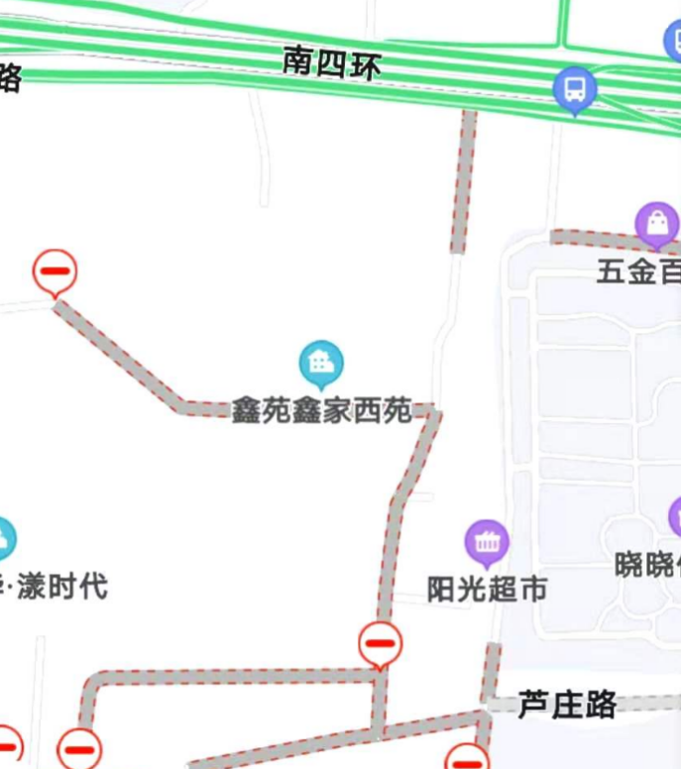

图1 事故发生位置

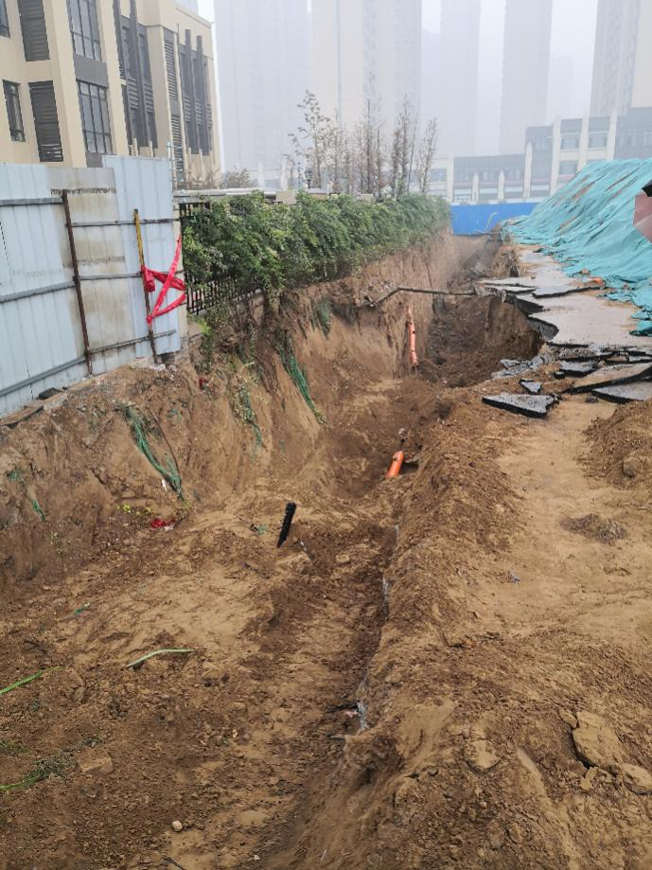

图2 现场勘验

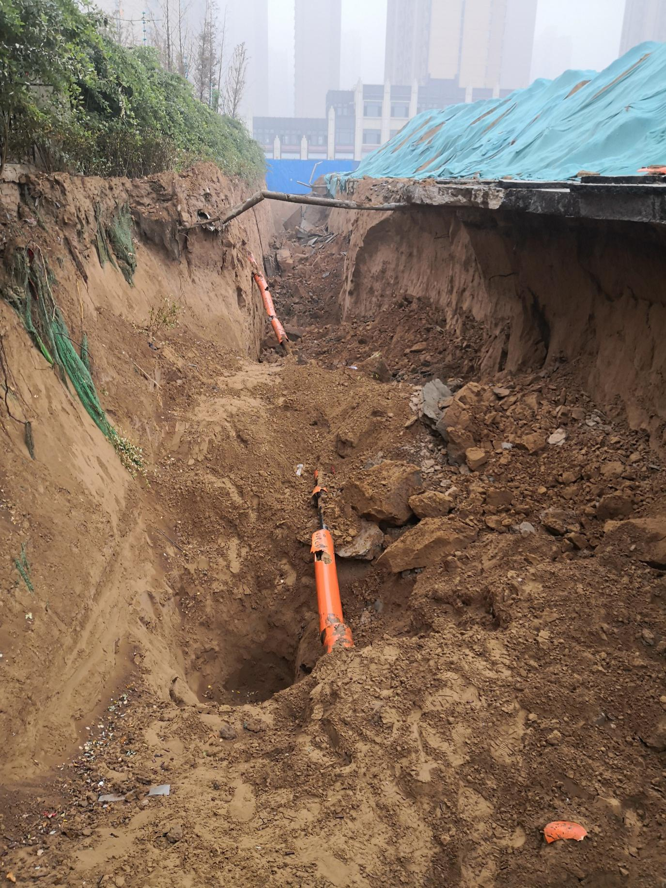

图3现场勘验

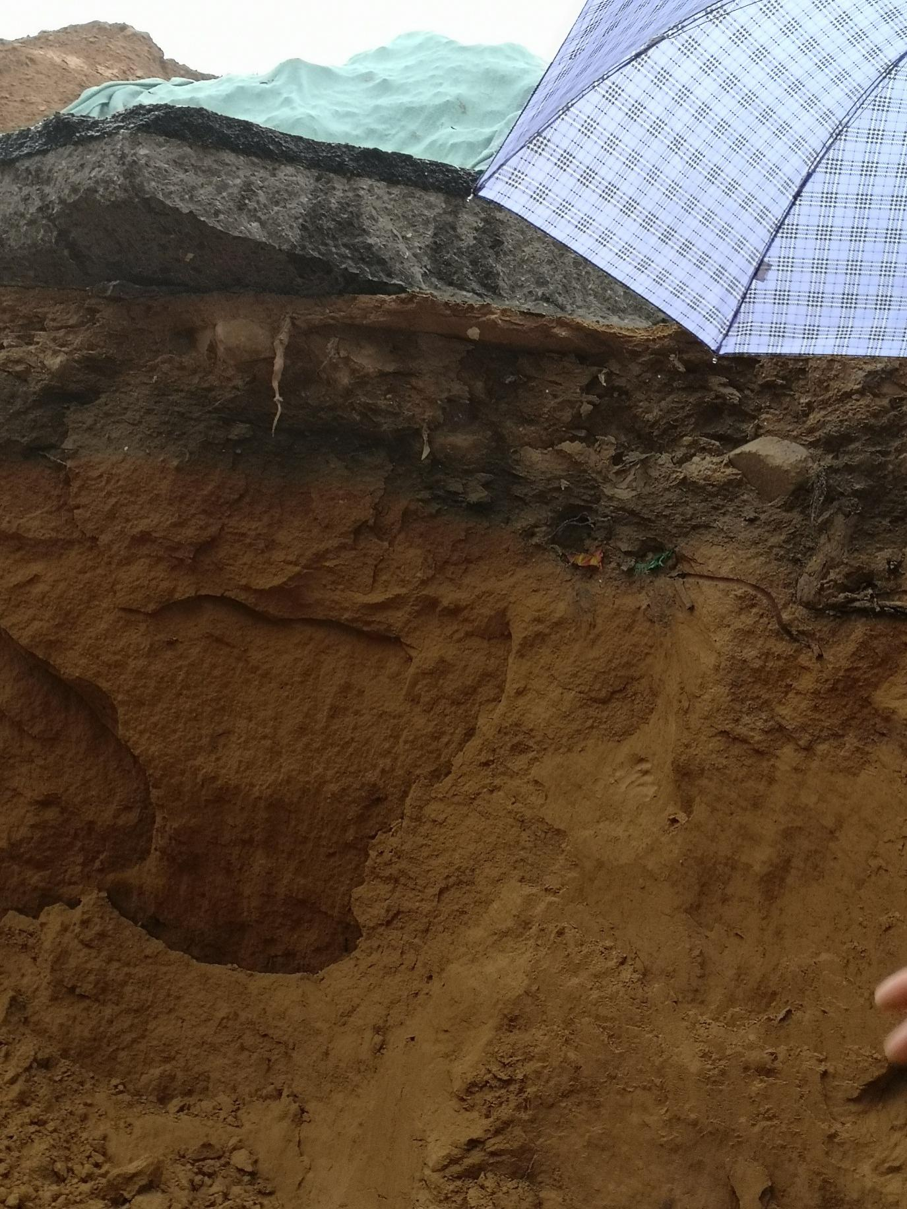

图4 事故现场土质